МИНИСТЕРСТВО ЗДРАВООХРАНЕНИЯ РЕСПУБЛИКИ БЕЛАРУСЬ
УЗ «МОГИЛЕВСКИЙ ЗОНАЛЬНЫЙ ЦЕНТР ГИГИЕНЫ И ЭПИДЕМИОЛОГИИ»

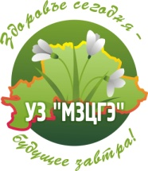
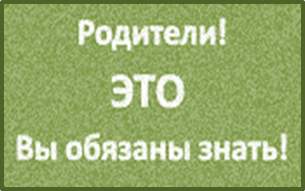
Наркомания – тяжёлое психическое заболевание, возникающее при систематическом употреблении наркотиков.
Для родителей, педагогов, врачей очень важно определить приобщение ребенка или подростка к наркотикам на самых ранних стадиях.

Признаки наркомании у детей:
Поведенческие признаки:
- Нарастающая скрытность ребенка (возможно, без ухудшения отношений с родителями).
- Падение интереса к учебе или привычным увлечениям.
- Ухудшение памяти и внимания.
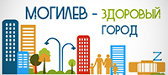
- Увеличение финансовых запросов.
- Появление новых сомнительных друзей.
- Неопрятность во внешнем виде.
- Беспричинная смена настроения.
- Появление изворотливости, лживости, уход от ответов на прямые вопросы.
Физиологические признаки:
- Обнаружение следов инъекций.
- Бледность или покраснение кожи;
- Расширенные или суженые зрачки;
- Покрасневшие или мутные глаза;
- Несвязная, замедленная или ускоренная речь;
- Потеря аппетита, похудение, а иногда – чрезмерное употребление пищи;
- Хронический кашель;
- Плохая координация движений (пошатывание или спотыкание);
- Резкие скачки артериального давления;
- Расстройства желудочно-кишечного тракта.
Состояние наркотического опьянения напоминает алкогольное, но без характерного запаха алкоголя изо рта!!! Общим признаком этого опьянения является эйфория, т.е. приподнятое настроение, безмятежное блаженство в сочетании с замедлением или ускорением мышления.
Помните – чем раньше Вы обратитесь за помощью, тем больше шансов, что помощь будет эффективна.
Могилев 2017 год Тираж 200 экз.

